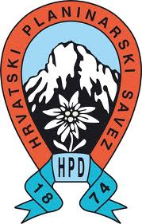

PLANINARSKO DRUŠTVO PAZINKA PAZIN
Ul. 154. brigade Hv bb; pp 139; Pazin

UNIONE ALPINISTICA ISTRIANA • ISTRIANISCHER BERGSTEIGERVERBAND • ISTRIAN MOUNTAINEERING ASSOCIATION

KANDIDACIJSKI LIST
za izbor tijela Planinarskog društva Pazinka Pazin

Ja............................................................................................ PD PAZINKA PAZIN (Ime i prezime) (planinarsko društvo)

kandidiram se za

........................................................................................................................................................
(Predsjednika, Dopredsjednika, Tajnika, člana Upravnog odbora, Člana Nadzornog odbora, člana Suda časti)

Izjavljujem da se ne bavim profesionalno planinarskom ili srodnom djelatnošću u svrhu stjecanja dobiti, niti sam se time bavio u protekle dvije godine.

Privitak: kratki program rada (samo za Predsjednika i Dopredsjednika)

U PAZINU ..............................................................
(mjesto i datum) (vlastoručni potpis)

NAPOMENA:

Kandidacijski list se šalje skeniran na mail planinarsko.drustvo.pazinka@gmail.com
do utorka 4.12.2018.

